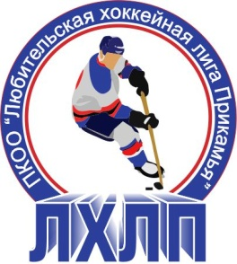
Пермская краевая общественная организация "Любительская хоккейная лига Прикамья"
Кубок им В.П. Сухарева

Заявка на матч

Полное название | Хоккейный клуб «Победа»
Название | ХК «Победа»
Тренер
Сезон | 2015/2016
Администратор | Ханин В.М. Ильин Д.С.

№ п/п | Ф.И.О. | Амплуа  Вр, Зщ, Нп | №  игрока  в заявке | Отм.  К, А | Отметка игрока  на игру  (с номером)
1 | Ханин Владислав | Вр | 39
2 | Лобанов Николай | Вр | 35
3 | Адамов Владимир | Нп
4 | Белоусов Анатолий | Нп | 11
5 | Белых Валерий | Нп |  | К
6 | Быстров Дмитрий | Нп | 27
7 | Васильев Игорь | Нп | 16
8 | Гусев Евгений | Нп | 8
9 | Демидов Антон | Зщ | 25
10 | Зорин Василий | Нп | 3
11 | Ильин Данил | Нп | 87 | А
12 | Клепиков Евгений | Нп | 15
13 | Куминов Алексей | Нп | 33
14 | Лебедев Артём | Зщ | 12
15 | Леготкин Дмитрий | Зщ | 5
16 | Манылов Дмитрий | Нп | 7
17 | Наумов Станислав | Зщ
18 | Нечаев Дмитрий | Нп
19 | Родин Сергей | Зщ | 2
20 | Семёнов Антон | Зщ | 29
21 | Странёв Кирилл | Нп | 77
22 | Сыстеров Дмитрий | Нп | 13
23 | Титов Дмитрий | Зщ | 92
24
25

Подпись руководителя команды: ___________ / ______________ /
расшифровка
Дата заполнения: ___________

